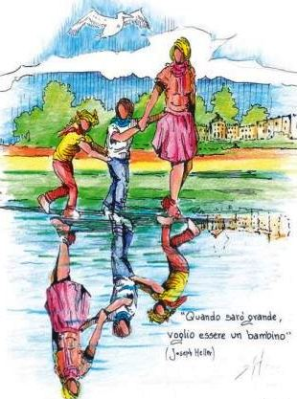
… Insieme verso il Futuro

Progetto sistemazione area esterna della scuola (corte chiusa) in
LABORATORIO AMBIENTALE con aiuole in adozione alle classi e
Pergola per lezione all'aperto.
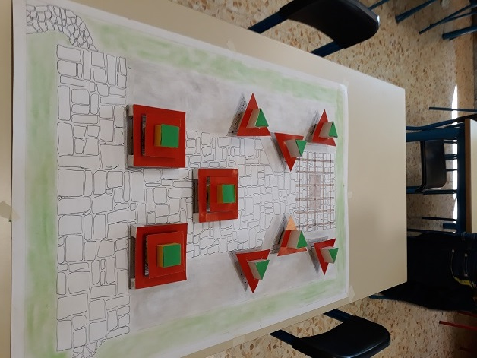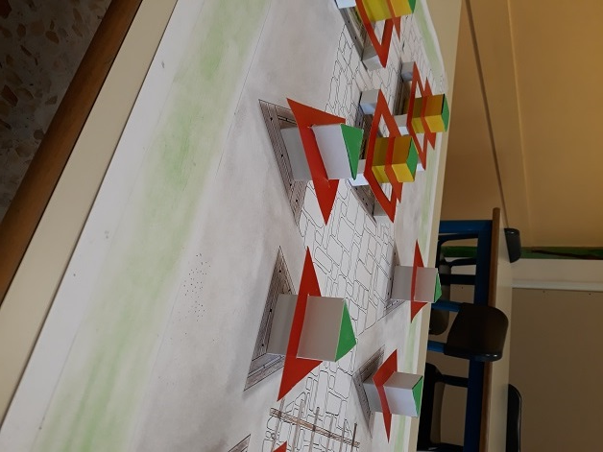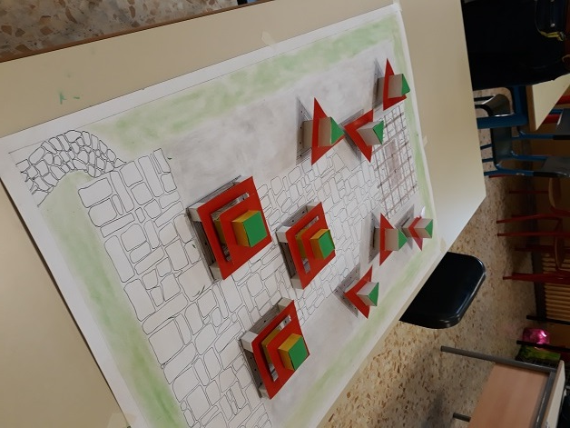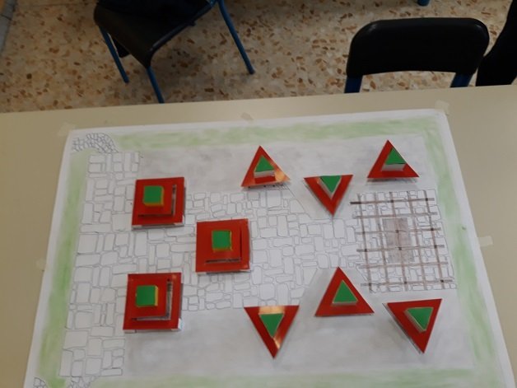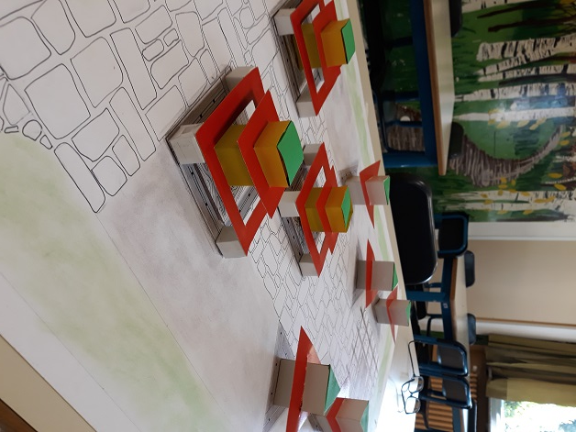

Pubblicata il 16 maggio 2019

